**Les 11 problèmes de la conquête**

**Problème 1**

Un prisme a 8 sommets et 12 arêtes.

**De quel type de prisme s’agit-il ?**

A) Prisme triangulaire

B) Prisme rectangulaire

C) Prisme pentagonal

D) Prisme hexagonal

**Problème 2**

**Transforme les volumes suivants selon les unités demandées.**

a) 14,5 dam3 = __________ m3

b) 150 dL = __________ cm3

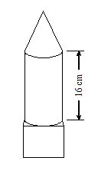**Problème 3**

Le modèle ci-contre est formé d’un cône, d’un cylindre et d’un cube.

La hauteur du cylindre est de 16 cm.

La hauteur du cône est la moitié de celle du cylindre.

Le cube et le cône ont la même hauteur.

**Quel est le volume total du modèle?**

(Arrondis ton résultat à l’unité près.)

**Problème 4**

L’aire latérale d’une pyramide à base carrée dont le côté mesure 16 cm est de 412 cm2.

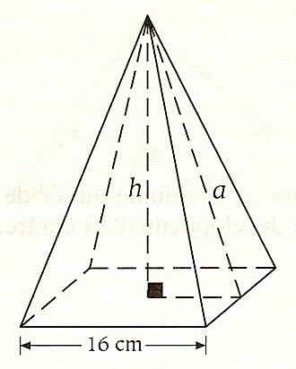**Quelle est la mesure de son apothème?**

A) ≈ 6,44 cm C) ≈ 19,31cm

B) ≈ 10,09 cm D) ≈ 12,88 cm

**Problème 5**

Un morceau de pâte à modeler en forme de prisme est illustré ci-dessous. Il mesure 40 cm sur 15 cm sur 15 cm.

Toute la pâte à modeler est utilisée pour faire le cône ci-dessous, dont le diamètre de la base est 20 cm.

**Quelle est la hauteur du cône ainsi formé, au cm près?**

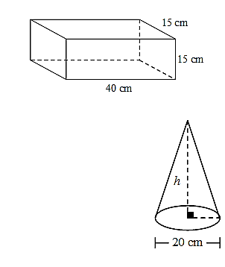



**Problème 6**

Un réservoir est formé d’un cylindre et de 2 demi-boules tel qu’illustré ici-bas.

Sachant que la hauteur du cylindre vaut les deux tiers du rayon de la demi-boule,

A) Montre que le volume du réservoir est égal à 2πr³.

B) Détermine la mesure du rayon de la demi-boule sachant que le réservoir a une capacité d’environ 600 L.

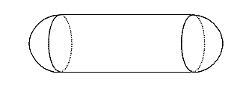

**Problème 7**

Un cube dont le volume est 125 dm3 est coupé le long des diagonales, tel que l’illustre la figure ci-dessous.

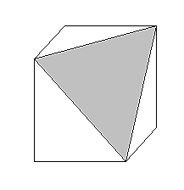

Quelle est, au centième de dm2 près, l’aire de la face triangulaire grise?

**Problème 8**



Donne une expression algébrique réduite qui représente le volume du solide suivant.

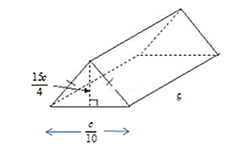

Toutes les mesures sont en centimètres.

**Problème 9**

Détermine l’expression algébrique qui représente la hauteur de ce prisme à base rectangulaire sachant que son volume est () cm³.

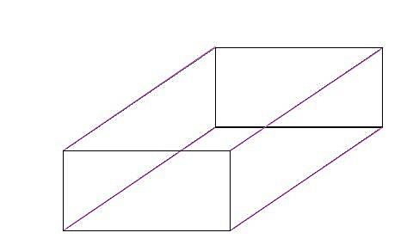

**Problème 10**

Le cornet de crème glacée illustré ci-contre est formé d’une demi-boule et d’un cône gaufré. Le volume total de ce solide est de cm³. Sachant que le rayon de la demi-boule de crème glacée mesure 5 cm, détermine l’aire de la partie gaufrée de ce cornet.

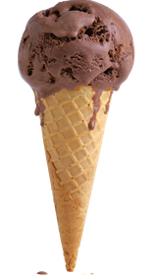

**Problème 11**

Le volume du prisme droit à base triangulaire illustré ci-dessous est représenté par l’expression algébrique () cm³.

Si la base du prisme est un triangle rectangle, détermine l’expression algébrique qui représente la hauteur de ce prisme.

